App Gestión Covid19 – Piscinas

La web es accesible desde la url: <http://cita.duruelodelasierra.es> . A esta dirección es donde hay que apuntar desde la web del Ayuntamiento.

La web App cuenta con 2 áreas. Un Área de consulta general abierta al público, y otra privada:

# Área pública:

Consta de tres secciones:

**Propósito de la aplicación, área informativa:**

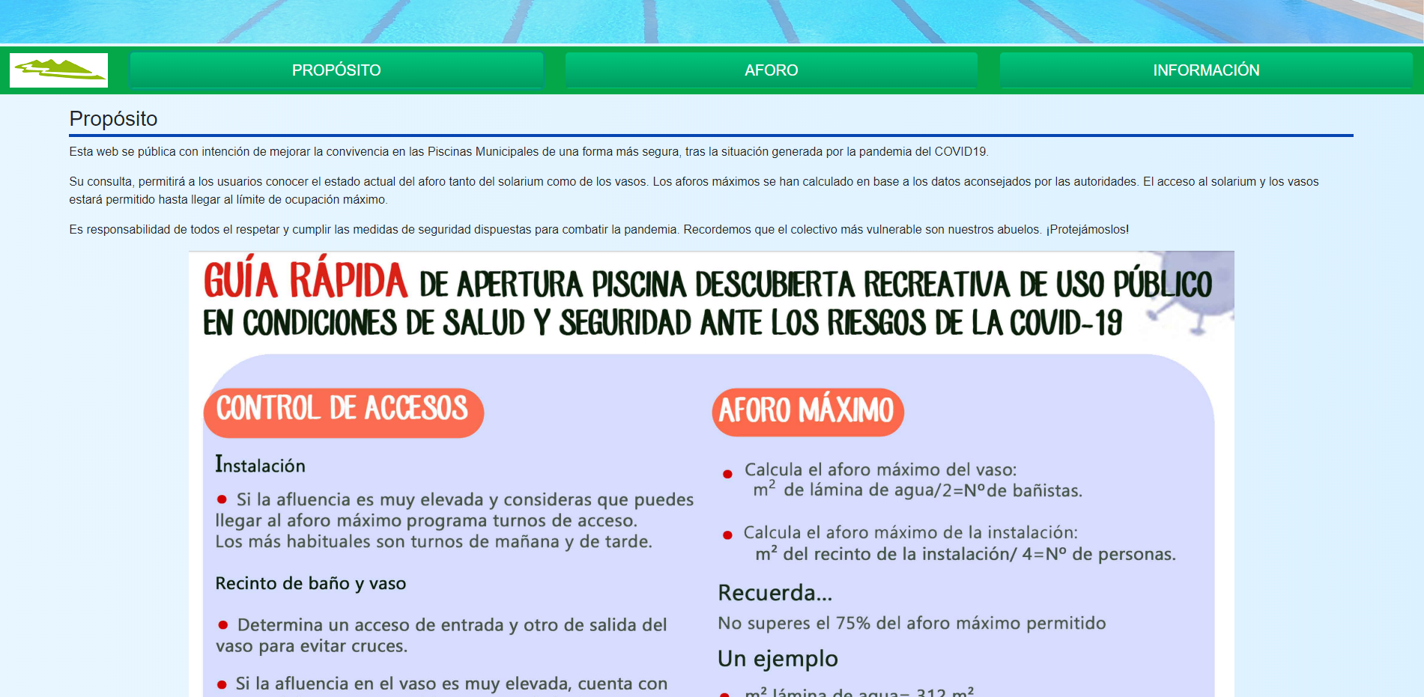

**Área de consulta de los Aforos, donde se puede actualizar la información de los mismos en todo momento pulsando el spin giratorio:**

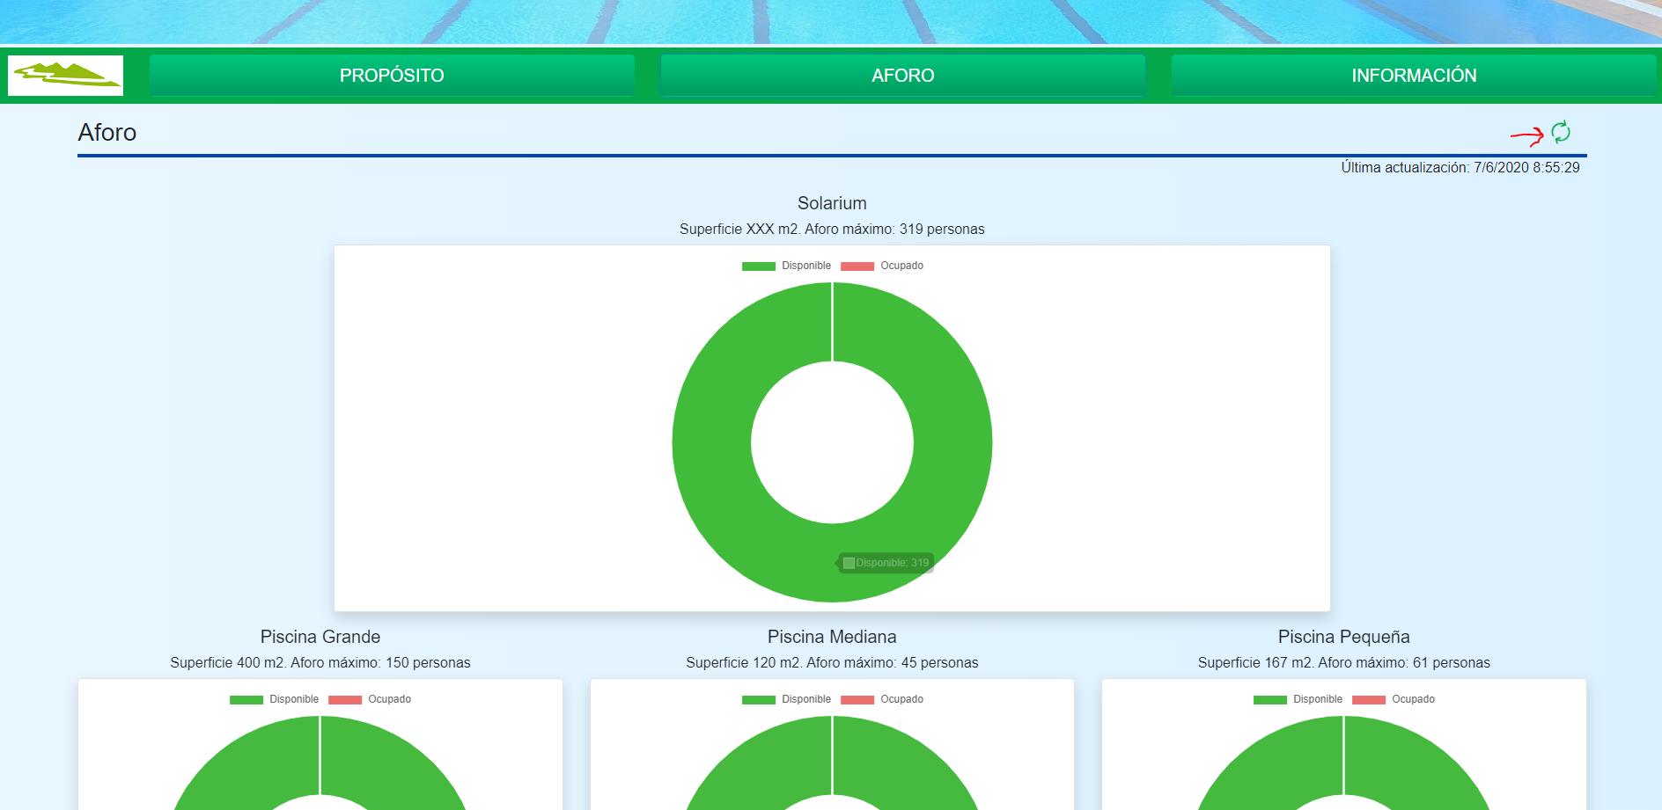

**Área con información de interés al usuario, con la temperatura del agua y previsión meteorológica:**

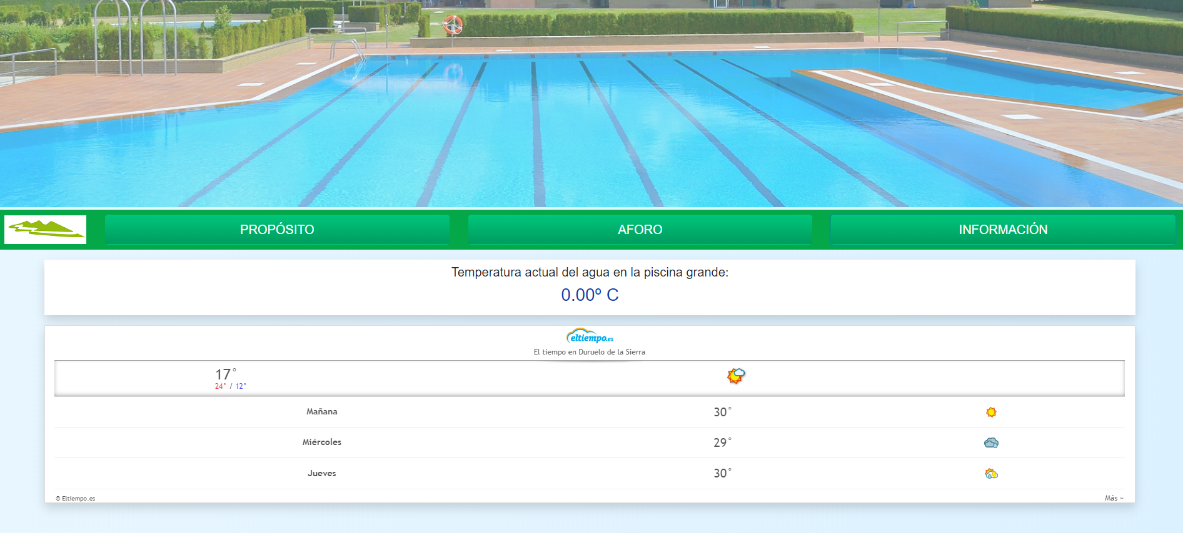

# Área Privada:

Desde aquí se gestionará la información que alimentará la web. Para acceder a ella, hay que dirigirse a <http://cita.duruelodelasierra.es/#/admin> .

Esta área, solo debe ser conocida por los operarios de la piscina. Estará protegida por usuario y contraseña, que son:

* Para la taquilla: **Usuario**: Taquilla – **Contraseña**: taq_2020&
* Para la taquilla: **Usuario**: Piscinas– **Contraseña**: %sos_2020

Estos datos no deben facilitarse a nadie más ajeno a las piscinas.

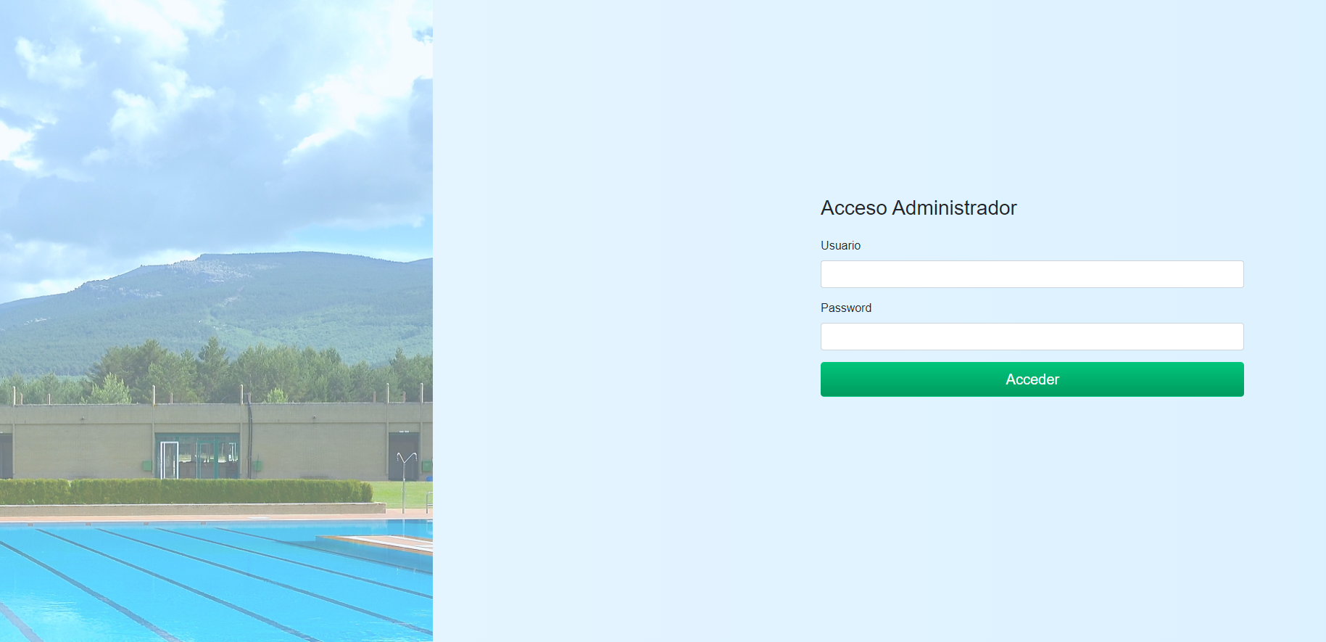

Una vez dentro del área de gestión, lo primero que se debe hacer, es seleccionar la fecha del día a controlar, y después, la zona a actualizar:



Zona Solarium y temperatura del agua (Para los taquilleros):

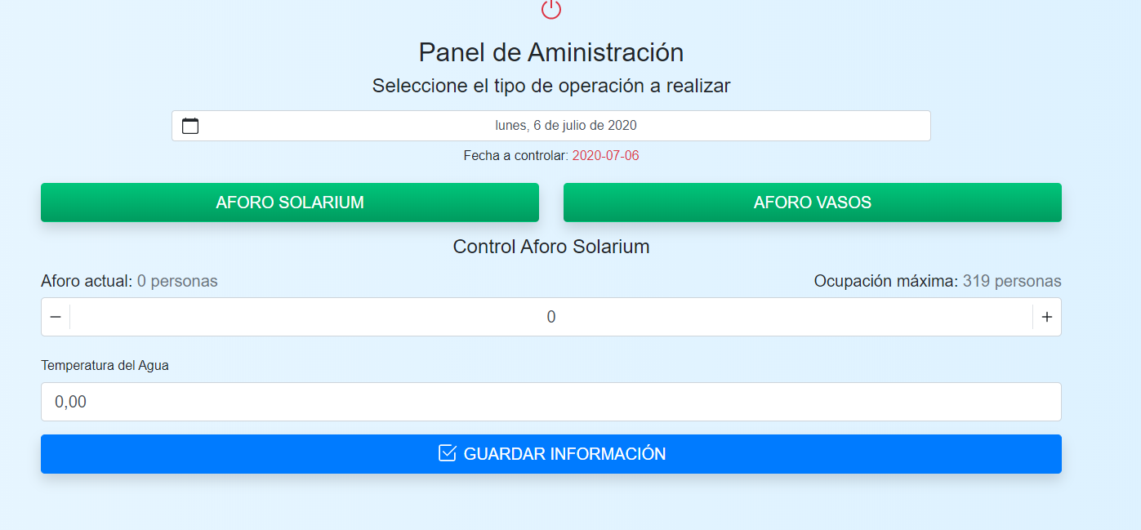

Zona de las piscinas (Para el control de los socorristas)

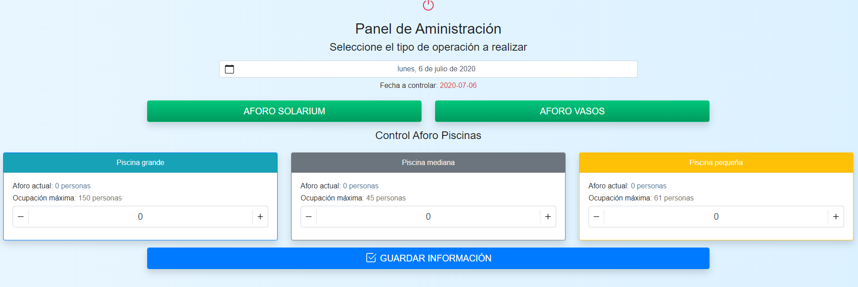

Cuando se cambie un dato, se ha de pulsar sobre el botón **GUARDAR INFORMACION,** si no, la información cambiada no se actualizará.

La aplicación esta diseñada principalmente para manejarse a través de dispositivos móviles, ya que el 90% de la gente, se estima que lo usará en esta modalidad:

